Chambre Gaoersi 4×5
Il s’agit d’une chambre légère et bon marché fabriquée à Hong Kong que j’ai acheté neuve en mars 2009.
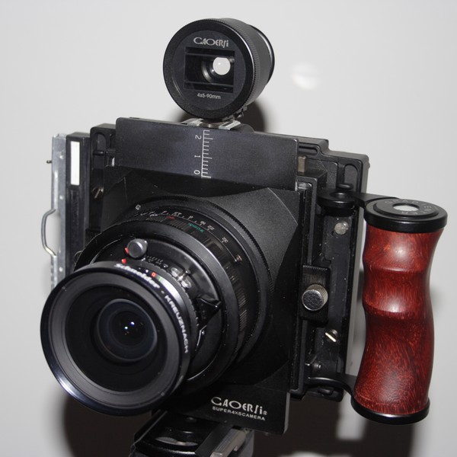Gaoersi 4x5
Réalisée en aluminium elle permet de placer le châssis en position verticale ou horizontale. Elle offre aussi le décentrement vers le haut ou le bas (par rotation). Il est aussi possible de changer d’objectif rapidement.
Voir la liste des pages de ce dossier

Pages dans ce dossier
- Bronica ETRSI
- Canon EOS 5D
- Chambre MPP MarkVII
- Chambre Piccolino 4×5 Obscura Camera
- Chambre Sinar f
- Fuji GSW690 III
- Holga 120 CFN
- Lubitel 2
- Mamiya C3
- Photographie
Retour Photographie

